

Section Biel/Bienne – Jura bernois

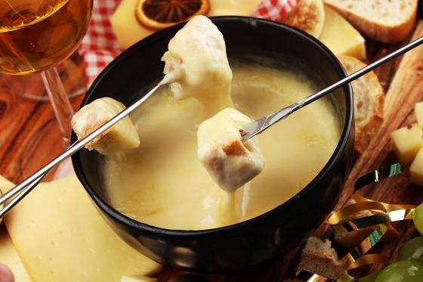

Invitation pour notre sortie Fondue au Restaurant Les Caves, Rue Haute 24 A, 2502 Bienne

Date: Jeudi, 12 décembre 2024

Lieu: Rendez-vous au Pont du Moulin à 15:00 h ou dès 15:30 h dans le restaurant Les Caves

Frais: Fr. 10.00 par personne
Le vin et l'eau-de-vie sont à votre charge.

Inscriptions par téléphone ou par écrit jusqu’au
vendredi, 6 décembre 2024 auprès de :

Angela Sahli, Industriestrasse 12, 2555 Brügg,
Tél: 032 331 25 13 (éventuellement le répondeur) ou par e-mail: a.sahli65@gmx.ch

Nous nous réjouissons de passer un bel après-midi en votre compagnie.

Meilleures salutations

Le Comité

